INSTALLATION ET UTILISATION DE BLOCKLY@RDUINO EN LOCAL
- Télécharger Blockly à l'adresse suivante : https://github.com/technologiescollege/BlocklyArduino_electrified/

- Dézipper le dossier puis le renommer en "Blockly@arduino"

- Ouvrir le dossier "Blockly@arduino" puis lancer le fichier "Blockly@rduino.exe"

- Choisir la langue, le type de carte et appuyer sur le bouton "Valider"

- Créer le programme puis cliquer sur le bouton "</> code Arduino"

- Brancher la carte Arduino sur un port USB (laisser les pilotes s'installer si nécessaire) puis sélectionner le port de communication sur lequel est connecté la carte Arduino
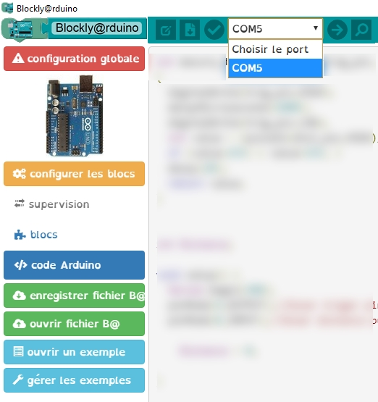

- Vérifier le programme en cliquant sur le bouton de test
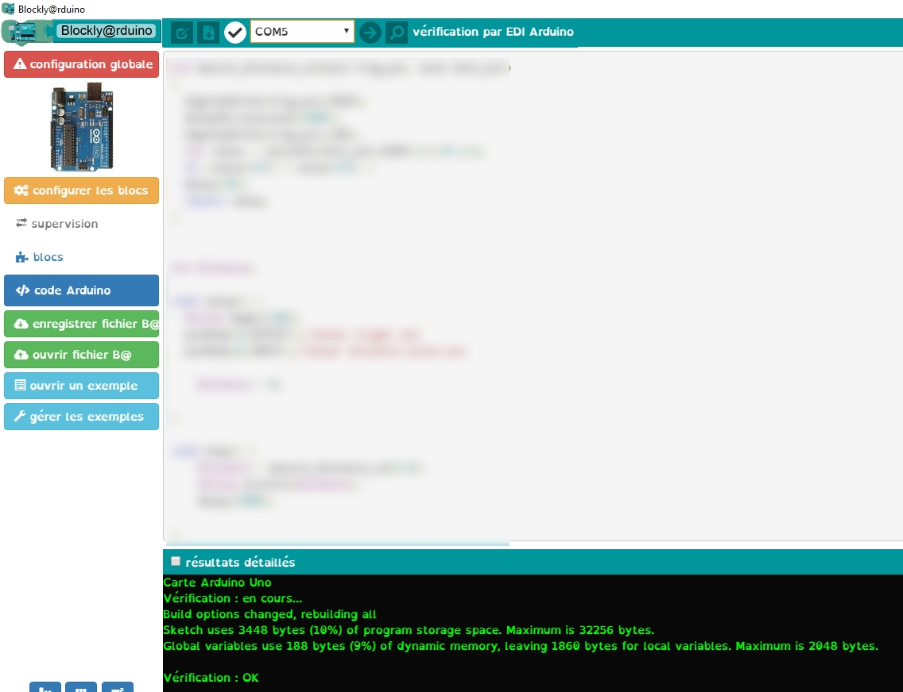
Un message s'affiche dans cette zone après vérification du code

- S'il n'y a pas d'erreur, téléverser le code dans la carte Arduino en cliquant sur le bouton de téléversement
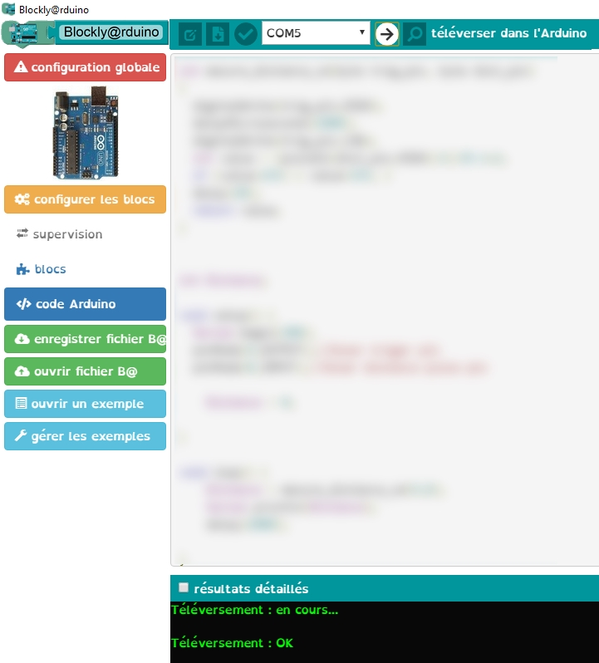
Un message s'affiche dans cette zone après téléversement du code

- Si le programme affiche des données (par exemple, affichage de données mesurées par un capteur), il est possible de les visualiser en cliquant sur le bouton d'affichage de la console série
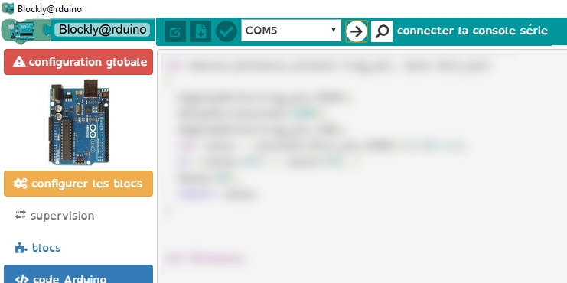

Lorsque la fenêtre de console apparaît, vérifier la vitesse de transmission des données par rapport à celle fixée dans le programme (exemple 9600 bauds) puis cliquer sur le bouton "Connecter" pour afficher les données lues
